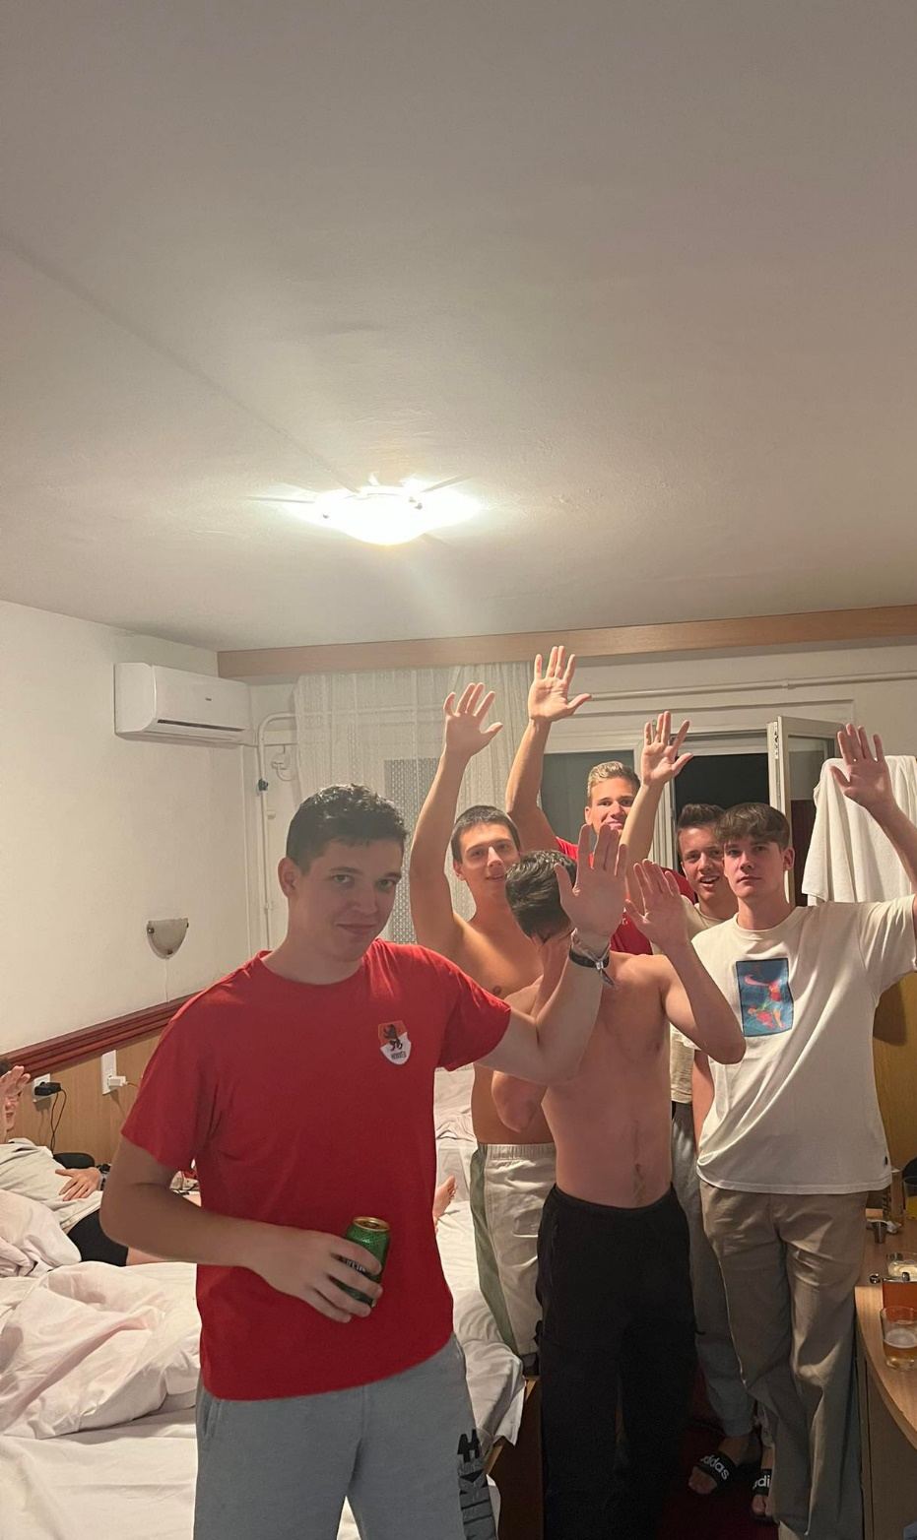

**Útinapló – Szeged**

**szept. 5-8**

**Polgár Levente**

# Első nap:

## Utazás:

S

zeptember 5-én reggel korán felkeltem, és mikor kinéztem az ablakon, láttam, hogy gyönyörű időnek nézünk elébe. Ezt követően a tömegközlekedést használva eljutottam a Nyugati-pályaudvarra. Itt felszálltunk a vonatra és megkezdtük a 2-3 órás utunkat Szeged felé. 11 óra körül érkeztünk meg a szegedi állomásra, ahol némi várakozás után buszra szálltunk. Tettünk egy jó fél órás buszutat majd egy kevés sétát, így végül megérkeztünk a szállásunkra, ahol lepakoltuk a táskáinkat. Első célpontunk a Szegedi *[1]*dóm volt, előtte azonban még elmentünk a helyi Árkádba, ahol többen kfc-t ebédeltünk.

## *Dóm*

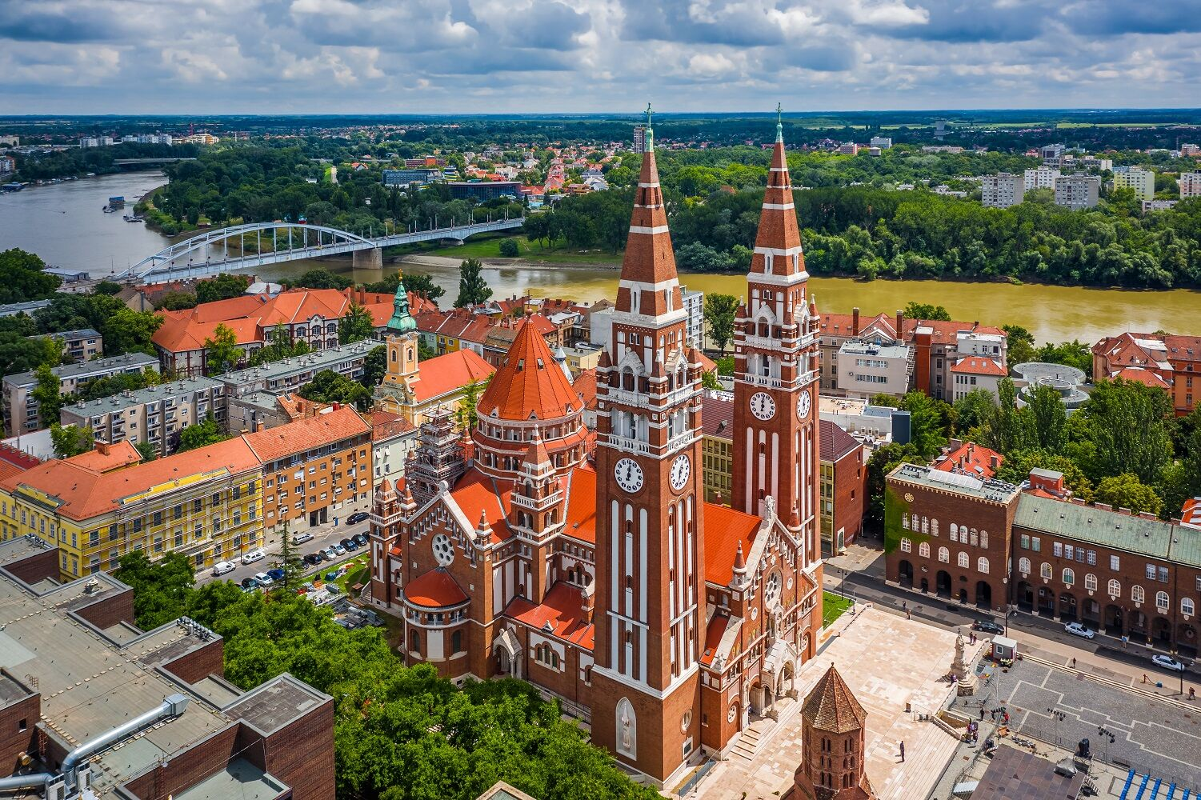A Magyarok Nagyasszonya-székesegyház / Fogadalmi templom / Szegedi dóm neoromán stílusban épült a XX. század elején. **Schulek Frigyes** és **Foerk Ernő** tervezte az épületet. Nagyobbik harangja 8540 kg-os, mellyel Magyarország második legnagyobb harangja a Szent István bazilikai után. Alsó átmérője egyébként a szegedinek 5 cm-rel nagyobb. A dómban volt egy idegenvezetőnk, aki rengeteg adatot mondott el, minden festményt egyesével elemzett. Kicsit nekem ez túl tömény volt, nem tudtam az összes információt befogadni.

## Szállás

Ezt követően elfoglaltuk a szállásunkat, ami teljesen jó volt, egy teraszos négyágyas szobát kaptunk Patrikkal, Gerivel és Csabival. Egy kicsit lepihentünk, majd bementünk a városba vacsorázni. Találtunk egy hangulatos, kerthelységes pizzériát, ahol nagyon finom pizzát kaptunk.

## Csillagok

A nap utolsó programja volt a legizgalmasabb, este elmentünk a csillagvizsgálóba. Itt egy érdekes előadás után magunk nézhettük meg a csillagokat a távcsövekkel. Szerencsénkre tiszta volt az ég, így sok csillagot láthattunk. Megtekinthettük a Jupitert, az Androméda-galaxist, egy csillaghalmazt, mind nagyon szépek voltak.

# Második nap:

## Ópusztaszer

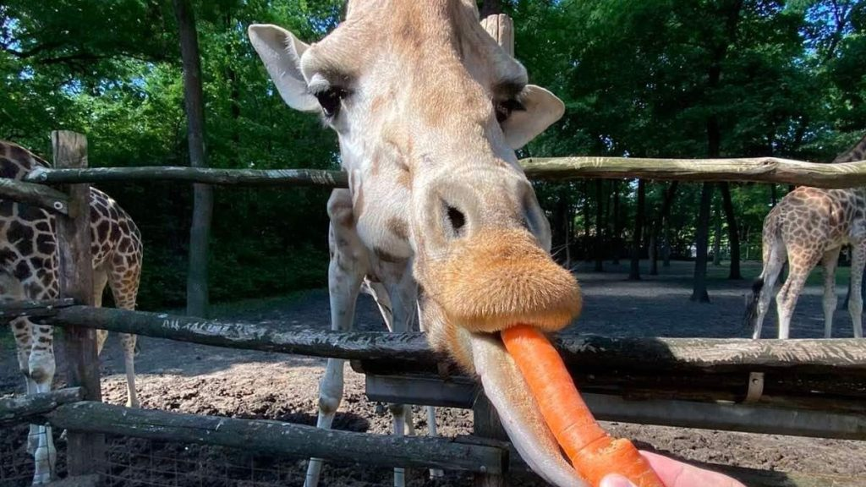Szerdán korán keltünk, hogy még mindenből jusson nekünk a svédasztalos reggeliből. Jól bereggeliztünk, majd kerestünk egy buszt Ópusztaszerre. A volánbusszal egy óra alatt megérkeztünk a csillagösvényhez. Itt különböző játékokat próbálhattunk ki, többek között egy hosszú labirintust. Mivel nem tudtuk, hogy van felnőtteknek szóló kvíz, ezért mi a gyerekeset használtuk, meglepően könnyű kérdésekkel. Emiatt gondolkodás nélkül tudtunk végigmenni a labirintuson, bár az így is elég hosszú volt. Ezután pihenésképpen elmentünk a közeli csárdába, ahol szarvaspörköltet ettem. Mindannyiunk kicsit finomabb ételre számított, kissé túl volt árazva az étterem. Visszasétáltunk még a csillagösvényhez, ahol aludtunk egy jót a napon egy hálós építményben.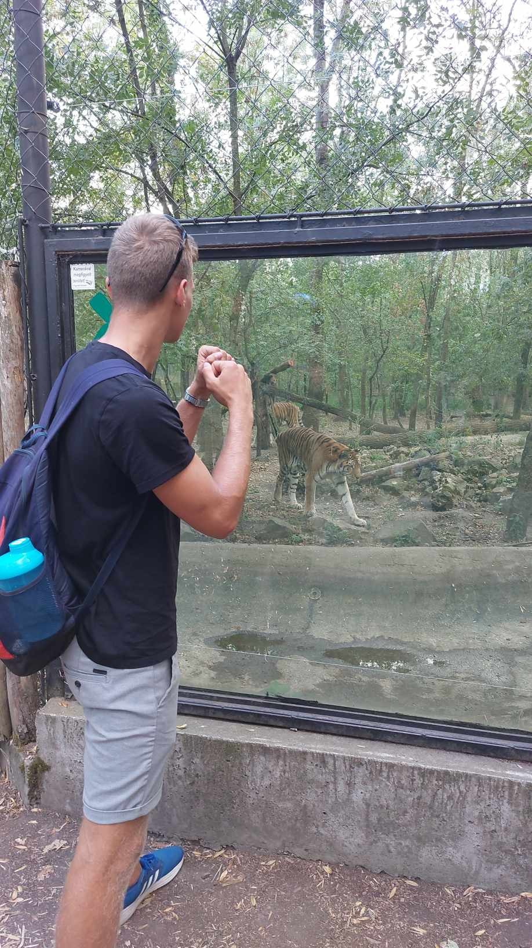

Fight az állatkertben

## Vadaspark

Innen egyből a vadasparkba mentünk, ahol órákat töltöttünk el. Ez Magyarország egyik legfiatalabb és egyben legnagyobb területű állatkertje. Rossz volt látni, hogy sok ragadozó vézna, gebe volt. Az állatkert elég kihaltnak tűnt, jópár üres karámot láttunk. Ettől függetlenül láttunk persze érdekes állatokat, de szerintem a budapesti egy kellemesebb élmény. Kedvenceim a zsiráfok voltak, akik a nyakukkal harcoltak egymással. Mikor visszaérünk, egy gyors szunyával felkészültünk az estére, ugyanis hivatottak voltunk a Szegedi Dokkba. A buli egész jó volt, fáradtan érkeztünk haza, ahol jót aludtunk.

# Harmadik nap:

## Kikapcsolódás

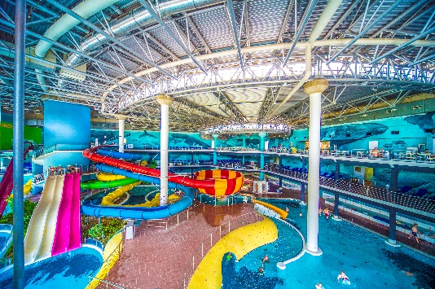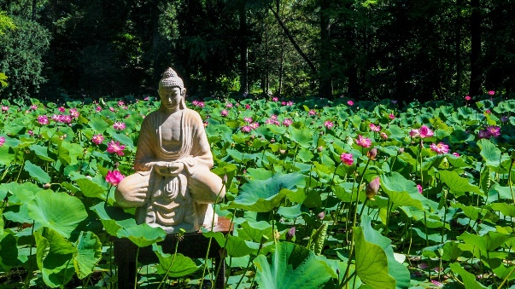Csütörtök reggel hosszas keresgélés után sem találtuk meg a buszt a Füvészkerthez, így gyalog kellett megtenni a nagy távot a kánikulában. Ott egy jó órát sétálgattunk, a legérdekesebb a pillangókert volt, itt szép lepkéket találtunk. A Füvészkert egyébként közvetlen a csillagvizsgáló mellett volt, amit ekkor vettünk észre. Ebéd után az aquaparkba mentünk, amit nagyon élveztem. Voltak jó csúszdák, szaunák, pezsgőfürdők. Mindent kipróbáltunk, kellemes kikapcsolódás volt.

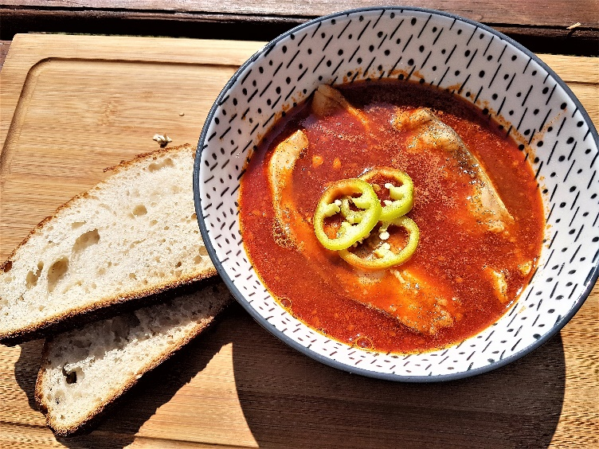Patrikkal vacsorára beültünk a közeli halászcsárdába. Ha már úgyis Szegeden voltunk, nem hagyhattuk ki a híres szegedi halászlevet. Én egy isteni harcsahalászlevet ettem, majd egy túros csuszával zártam az étkezést. Hatalmas adagok voltak, alig bírtam megenni, de nagy nehezen sikerült legyűrnöm. Mivel ekkor ment a focimeccs, mi az étteremben elkezdtük nézni azt, és pont láttuk az összes gólt. Mivel a többiek bent voltak a városban, hogy nézni tudják, mi gyorsan elektromos rollerre pattantuk és elmentünk hozzájuk. Szerencsére nyert a magyar csapat, amivel nagy lépést tett az EB-re való kijutás felé. Nekünk még a rollerünk menetidejéből volt vagy 45p hátra, így Patrikkal bejártuk vele az egész várost este. Nagyon jól lehetett haladni és sikerült eljutni vele a város összes pontjára. 11 körül értünk vissza a szállásra, ahol kis beszélgetés után lefeküdtünk aludni.

# 

# Negyedik nap:

## Hazautazás

Az utolsó nap szintén korán keltünk, majd megreggeliztünk. Reggelire volt rántotta, bundás kenyér, felvágottak, tea stb. Összepakoltunk, bizakodva, hogy semmit sem hagyunk ott, majd elindultunk az állomás felé. Busszal mentünk, aztán az állomáson még jó ideig vártunk a vonatra. A hazaúton próbáltam még aludni egy keveset, majd kis késéssel, de megérkeztünk a nyugatiba. Innen nagyszüleimhez mentem, hiszen lecsót készítettek, amit nem hagyhattam ki.

## Vége

Összességében szerintem nagyon jól sikerült az osztálykirándulás, sok kellemes élménnyel gazdagodtam. Örültem a sok szabadidőnek, de emellett a szervezett programok is tetszettek, élvezhetőek voltak.

* holnap
  + holnapután
    - azután
      * majd azután

Tartalomjegyzék

Első nap: 2

Utazás: 2

Dóm 2

Szállás 3

Csillagok 3

Második nap: 3

Ópusztaszer 3

Vadaspark 4

Harmadik nap: 4

Kikapcsolódás 4

Negyedik nap: 5

Hazautazás 5

Vége 5

|  |  |
| --- | --- |
| Első nap | 2-3. oldal |
| Második nap | 3. oldal |
| Harmadik nap | 4. oldal |
| Negyedik nap | 5. oldal |

Polgár Levente 2024. 01. 11.

1. Szeged Csongrád megyében található, a Tisza partján